**Tolerancija navoja**

Spoljašnji i unutrašnji navoj kod navojnog para čine naleganje, i za ispravno funkcionisanje potrebno je da delovi navojnog para budu izrađeni sa odgovarajućim tolerancijama. Ove tolerancije su propisane ISO sistemom tolerancija navoja (ISO/R965) i on ima zadatak da obezbedi zamenljivost spregnutih delova, njihovo ispravno sprezanje i ispravno prenošenje opterećenja sa jednog dela navojnog spoja na drugi.

ISO sistem tolerancija navoja razrađen je po istim osnovnim principima, kao i ISO sistem tolerancija dužinksih mera. Nulta linija kod tolerancije navoja ima oblik profila navoja bez odstupanja (slika 2.10.). Oblik tolerancijskog polja odgovara konturi profila navoja. Sva odstupanja vezana za korak navoja, ugao profila kao i prečnike navoja ne smeju dovesti do toga da profil navoja bude izvan tolerancijskog polja.

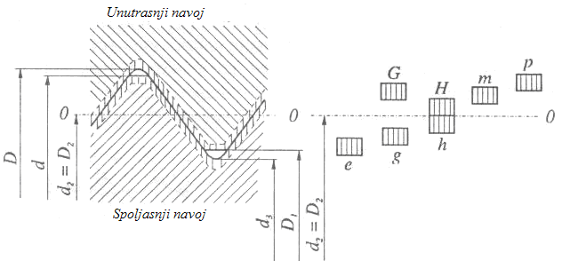

Slika 2.10. Tolerancija navoja

ISO sistem tolerancija metričkog navoja propisuje za spoljašnji navoj tolerancijska polja e, g, h, m i p, a za unutrašnji navoj G i H. Položaj ovih tolerancijskih polja odgovara položaju tolerancijskih polja dužinskih mera. Predviđeni su kvalitet tolerancija navoja od 3 do 9.

Oznaka tolerancija: - za metrički navoj krupnog koraka M20 4H/3h, - za metrički navoj sitnog koraka M20 x 1,5 4H/3h – gde je odstupanje prečnika odstupanje prečnika spoljašnjeg navoja u tolerancijskom polju H i kvalitetu 4, a odstupanje spoljašnjeg navoja u tolerancijskom polju h i kvalitetu 3.

Naleganja u navojnim parovima razvrstana su u tri klase (slika 2. 11.): **A - fina** – za navoje u preciznom mašinstvu, **B - srednja** – za navoje u opštem mašinstvu, C-gruba – za navoje bez posebnih zahteva.

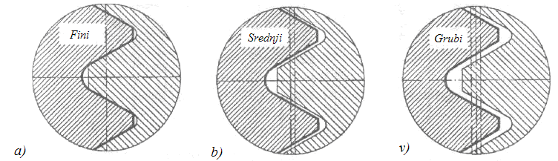

Slika 2.11. Fini (a), srednji (b) i grubi (v) navoj

Fina klasa predviđena je za naleganja sa malim preklopom ili malim zazorom, dok je gruba klasa predviđena za naleganja sa velikim zazorom.

**Materijali, izrada i vrste vijaka i navrtki**

**Materijali za izradu navojnih delova**

Najčešće se za izradu vijaka i navrtki koriste čelici odgovarajućih karakteristika izdržljivosti i to pre svega konstrukcioni čelici i čelici za poboljšanje. Mogu se koristiti i drugi materijali kao što su nerđajući čelici, vatrootporni čelici, obojeni metali i legure kao što su mesing ili bronza. Kod lakih konstrukcija koriste se legure aluminijuma, mangana ili titana. U novije vreme za izradu vijaka i navrtki koriste se i plastične mase.

Tablica 2.1. Karakteristike materijala za vijke i navrtke

|  |  |  |  |  |  |  |  |  |  |  |
| --- | --- | --- | --- | --- | --- | --- | --- | --- | --- | --- |
| Materijal vijka | Najpribližniji odgovarajući materijal | Rm  N/mm2 | Re(Rp0,2)  N/mm2 | Materijal navrtke | Napon  N/mm2 | | | | | |
| 3.6 | - | 330 | 190 | 4 |  | | | | | |
| 4.6 | Č 0370 | 400 | 240 | (04, 11H) | 400 | | | | | |
| 4.8 | - | 420 | 320 |  |  | | | | | |
| 5.6 | Č 0545 | 500 | 300 | 5 | 500 | | | | | |
| 5.8 | Č 1330 | 520 | 420 | (05, 14H) |  | | | | | |
| 6.6 | Č 0645 | 600 | 360 | 6 | 600 | | | | | |
| 6.8 | Č 1430 | 600 | 480 | (17H) |  | | | | | |
| 6.9 | Č 1530 | 600 | 540 |  |  | | | | | |
| 8.8 | Č 1730 | 800 | 640 | 8  (22H) | 800 | | | | | |
| 10.6 | Č 4130 | 1040 | 940 | 10 | 1000 | | | | | |
| 12.9 | Č 4732 | 1220 | 1100 | 12 | 1200 | | | | | |
| 14.9 | Č 5431 | 1400 | 1260 | 14 | 1400 | | | | | |
| Vrednosti u zagradama odnose se na navrtke ograničene vrednosti | | | | | |  |  |  |  |  |

**Izrada navoja i zaštita od korozije**

Izrada navoja može da se izvede skidanjem strugotine i bez skidanja strugotine. Kod izrade navoja skidanjem strugotina najčešće se, zbog svoje pogodnosti pri skidanju strugotina, kao materijal za izradu koristi čelik za automate. Za izradu podešenih vijajka postupkom rezanja koristi se čelik za poboljšanje.

Izrada navoja bez skidanja strugotina izvodi se valjanjem. Do M24 valjanje se izvodi na hladno, a preko M24 na toplo. Izrada kompletnog vijka valjanjem na hladno izvodi se u više faza. Postupak izrade navoja hladnim valjanjem ima niz prednosti u odnosu na ostale postupke izrade kako u pogledu produktivnosti, tako i u pogledu tačnosti navoja koja se može povećati gnječenjem korena navoja hladnim valjanjem.

Standardom su predviđena tri kvaliteta izrade navoja: A – fini, B – srednji i C – grubi. Za svaki od ovih kvaliteta standardi propisuju hrapavost površina, dozvoljene tolerancije kao i ugaona odstupanja.

Kod vijčanih veza izrađenih od materijala podložnih koroziji neophodna je odgovarajuća zaštita površina. Zaštita od uticaja atmosfere po pravilu se izvodi posle montaže nanošenjem odgovarajućeg laka preko glave vijka i navrtke. Povremeno ova zaštita mora da se obnovi.

**Vrste vijaka i navrtki**

Vijak se sastoji od glave i stabla. Na jednom delu stabla postoji navoj a drugi deo je glatko izrađen – vrat vijka. Postoje i izvođenja gde je na celoj dužini stabla izrađen navoj. U praksi se primenjuje vrlo veliki broj različith oblika vijaka. Najčešće se razlikuju po obliku glave vijka.

**1. Vijci sa šestougaonom glavom** (slika 2. 13.) služe za osiguranje položaja delova u sklopu kao i za prijem poprečnih sila. Osnovne dimenzije ovih vijaka sa merama za ugradnju date su u tablici P1-5.

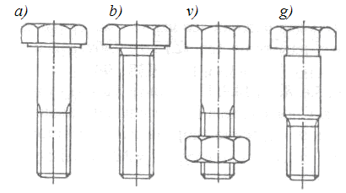

Slika 2.13. Vijci sa šestougaonom glavom

**2. Vijci sa cilindričnom glavom**  (slika 2.14. a) sa šestougaonim otvorom za ključ primenjuju se pre svega za spojeve visoke nosivosti i kompaktne konstrukcije, tako da se izrađuju u klasi A Osnovne dimenzije ovih vijaka sa merama za ugradnju date su u tablici P1-6.

**3. Vijci sa okruglom i sa konusnom ili sočivasto upuštenom glavom** sa urezom za odvijač (slika 2.14. b,v,g) primenjuju se u opštem mašinstvu, automobilskoj industriji, kod aparata i uređaja,itd. Osnovne dimenzije ovih vijaka sa merama za ugradnju date su u tablici P1-6.

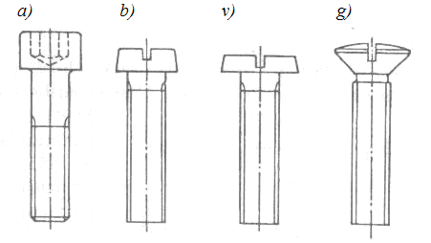

Slika 2.14. Vijci sa cilindričnom (a), okruglom (b),

konusno upuštenom (v) i sočivasto upuštenom (g) glavom

**4. Usadni (svorni) vijci** nemaju glavu već se na oba kraja stabla nalazi navoj (slika 2. 15.). Pri ugradnji se jedan navojni deo uvrne u materijal dela koji se vezuje, a drugi je snabdeven navrtkom (slika 2. 15. d). Primenjuju se kod kućišta prenosnika, turbina, motora i ležaja.

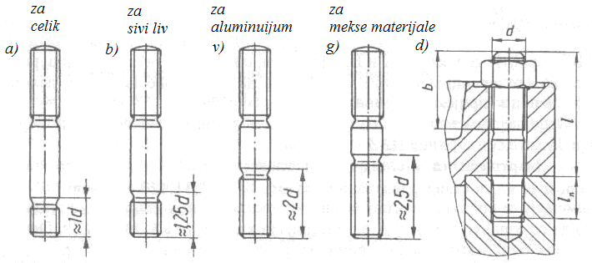

Slika 2.15. Usadni (svorni) vijci

**5. Uvrtni vijci** (slika 2. 16.) nemaju galvu već se urez za odvijač ili otvor za ključ nalazi na samom stablu. Krajevi stabla vijka mogu biti različito izvedeni, a navoj najčešće ide celom dužinom stabla. Služe mahom za obezbeđivanje međusobnog položaja delova kao što su venci točkova i zupčanika, posteljice ležaja, itd.

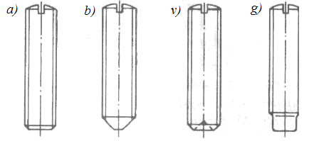

Slika 2.16. Uvrtni vijci

1. Takodje se koriste **vijci za lim** (slika 2.17. a) i **drvo** (slika 2.17. b) **temeljni vijci** (slika 2.17. v) **elastični vijci** (slika 2.17. g) kao i razne vrste navojnih čepova (slika 2.17. d) i navojnih priključaka za hidrauliku.

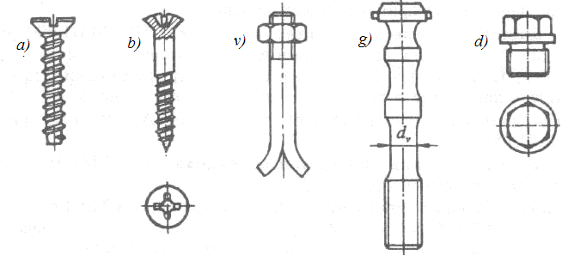

Slika 2.17. Vijci za lim (a) i drvo (b), temeljni vijci (v),

elastični vijci (g), navojni čep (d)

Razvijen je i standardizovan veliki broj navrtki različitih oblika i dimenzija. Najčešći su u primeni sledeći oblici:

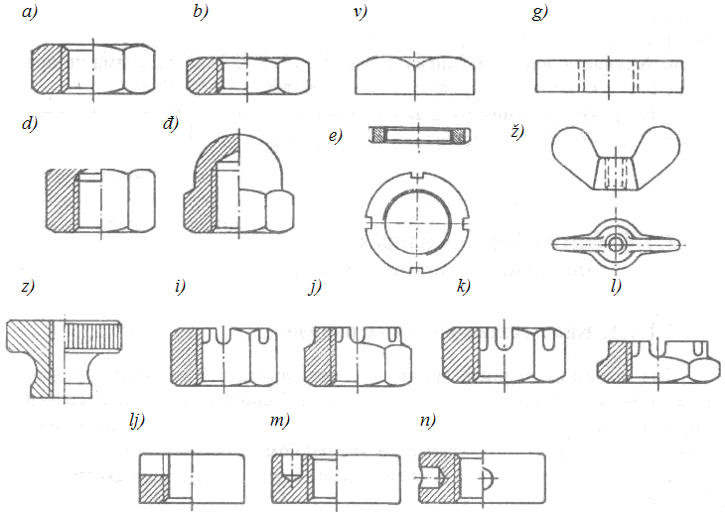

Slika 2.18. Oblici navrtki: a,b) visoka i niska šestougaona navrtka, v,g) visoka i niska četvorougaona navrtka, d,đ) visoka i niska šestougaona kapasta navrtka, e) navrtka sa žlebovima po obodu, ž) krilasta navrtka, z) nareckana navrtka, i,j,k,l) visoka i niska krunasta navrtka, lj) navrtka sa čeonim urezima, m) navrtka sa čeonim rupama, n) navrtka sa rupama po obodu

**Opterećenje i naprezanje pokretnih**

**navojnih spojeva**

**Kinematika navojnih parova**

Kod navojnih parova vrši se transformacija obrtnog kretanja u translatorno i obrnuto. Zavojno kretanje je složno kretanje koje se sastoji od rotacije i translacije. Puni okretaj jednog elementa navojnog para oko ose navoja odgovara njegovom aksijalnom pomeranju za veličinu hoda navoja L.

**Opterećenje i naprezanje pokretnih**

**navojnih spojeva**

Opterećenje pokretnih navojnih spojeva biće objašnjeno na primeru ručne prese (slika 2. 20). Okretanjem navojnog vretena u navojnom spoju dolazi do transformacije obrtnog momenta u aksijalnu silu, koja se preko pritiskivača prenosi na redmet rada. Ukupni obrtni moment koji se preko ručice predaje navojnom vretenu troši se na savlađivanje otpora trenja na dodirnim površinama navojnog spoja Tn i na savlađivanje otpora trenja na dodirnoj površini pritiskivača i glave navojnog vretena . Navojno vreteno je prema tome napregnuto na uvijanje (slika 2.20. v) i na pritisak (slika 2.20. b). Presek I-I (slika 2.20. a) navojnog vretena napregnnut je samo na uvijanje momentom uvijanja T = Tn + , a resek II-II momentom uvijanja  i aksijalnom silom F.

S fizičkog aspekta navojno vreteno predstalja transformisani oblik strme ravni. Na osnovu ovakve strme ravni može se uspostaviti korelaciona zavisnost između aksijalne sile i obrtnog momenta u navojnom paru. Na (slici 2.21. a) prikazano je vreteno sa pravougaonim profilom navoja. Navrtka je prikazana kao telo koje se kreće po navojku.

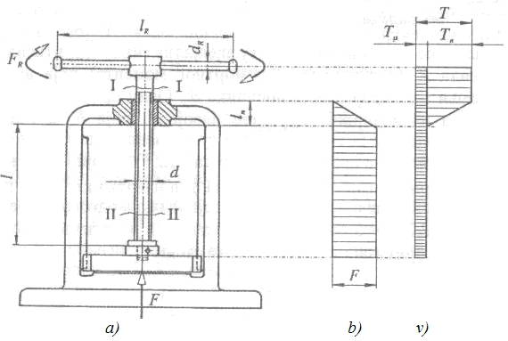

Slika 2.20. Opterećenje pokretnog navojnog spoja; a) ručna presa

b,v) dijagrami opterećenja navojnog vretena

Aktivne sile koje deluju na ovo telo su aksijalna sila F i obimna sila Ft čija napadna linija tangira srednji cilindar navoja prečnika d2. Ovim silama suprostavljaju se normalna sila na dodirnoj površini navojnog spoja Fn i sila trenja Fµ. Rezultante aktivnih i reaktivnih sila su u ravnoteži. Shodno definiciji zavojnice kao prostorne krive linije navojno vreteno može da se predstavi kao strma ravan sa uglom uspona , a navrtka kao telo koje se kreće po ovoj ravni.

Pritezanje prese preko navojnog spoja odgovara kretanju tela uz strmu ravan (slika 2.21. b). S obzirom da su aktivne i reaktivne sile međusobno u ravnoteži, to iz prikazanog poligona sila sledi:



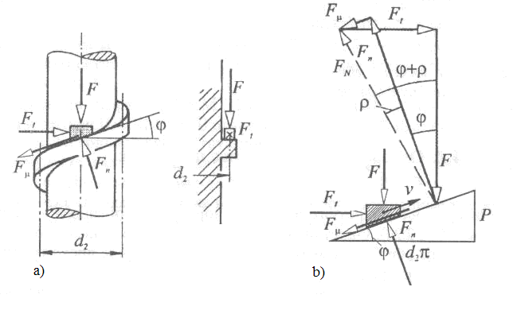

Slika 2.21. Sile u navojnom paru pri pritezanju prese (a) i

strma ravan sa poligonom sila (b)

pa je moment otpora trenja na dodirnim površinama navojnog spoja:



Napred navedeni izrazi odgovaraju pravougaonom profilu kada aksijalna sila približno odgovara normalnoj sili između dodirnih površina navojnog spoja. Kod trouglastog profila (slika 2.22.) normalna sila je jednaka , tako da sila trenja iznosi:



Za proračun je uveden **koeficijent trenja u navojnom spoju**  , koji **zavisi od ugla profila navoja**, tako da iznosi  za metrički navoj sa , odnosno  za trapezni navoj sa .

Prema tome napred navedeni izrazi za obimnu silu Ft odnosno moment otpora trenja u navoju Tn  za navojni par sa trouglastim profilom glase:



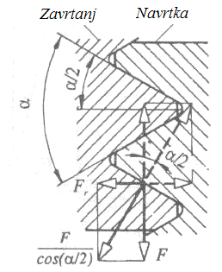

Slika 2..22. Normalna sila kod trouglastog profila

Na dodirnoj ovršini između pritiskivača i glave navojnog vretena dolazi do klizanja tako da ovde moment otpora klizanju Tµ iznosi:



gde je  - srednji prečnik prstenaste dodirne površine u aksijalnom osloncu sa spoljašnjim prečnikom ds i unutrašnjim rečnikom dn; µ - koeficijent trenja prstenaste dodirne površine.

Prema tome ukupni obrtni moment koi se preko ručice predaje navojnom vretenu iznosi:

* za slučaj pritezanja prese:



* za slučaj otpuštanja prese:



Da li je navoj samokočiv ili ne zavisi od odnosa uglova  i . Ugao uspona navoja  zavisi od parametara navoja, od hoda navoja L i prečnika srednjeg cilindra navoja d2. Ugao trenja u navoju  zavisi od uslova klizanja u navojnom paru i ugla profila navoja . Vrednosti koeficijenta trenja  date su u tablici P3-9. Jednohodni navoji imaju obično male vrednosti ugla  pa kod takvih navoja uvek postoji samokočenje. Kod višehodnih navoja vrednosti ugla  su veće, pa se kod njih može postići nesamokočivost.

**Stepen iskorišćenja pokretnih navojnih spojeva**

Stepen iskorišćenja definiše se kao odnos između korisne snage (snaga pritiskivača prese) Pk i ukupno dovedene snage Pd.

* Korisna snaga:



* Dovedena snaga:



Stepen iskorišćenja pokretnog navojnog spoja:



Za slučaj da je  dobija se:



Bitan uticaj na stepen iskorišćenja ima ugao uspona navoja . Povećanjem ugla nagiba stepen iskorišćenja naglo raste, zatim je porast sporiji do  a posle toga otpada. Maksimalna vrednost stepena iskorišćenja dobija se za . Kod samokočivih navoja je 

**Ostvarivanje vijčanih veza**

**Vrste vijčanih veza**

Vijčanu vezu čine vijak, navrtka i delovi koji se vezuju. Prema načinu ostvarivanja razlikuju se:

**▪ Nepritegnute vijčane veze**, kod kojih je vijak pre delovanja spoljašnje radne sile neoptrerećen, odnosno nije prethodno pritegnut. Nepritegnute vijčane veze retko se u praksi primenjuju, na primer kod zatega (slika 2.23. a).

**▪ Prethodno pritegnute vijčane veze**, kod kojih je veza pre delovanja radne sil Ft već opterećena silom Fp, dakle prethodno pritegnuta. Ove veze se najčešće primenjuju u praksi (slika 2.23. b).

U pogledu pravca delovanja radne sile razlikuju se:

**• Uzdužno opterećene vijčane veze**, kod kojih radna sila deluje u pravcu ose vijka, odnosno u pravcu normale na dodirnu ravan vezanih delova.

**• Poprečno opterećenje vijčana veze**, kod kojih radna sila deluje u ravcu normale na osu vijka.

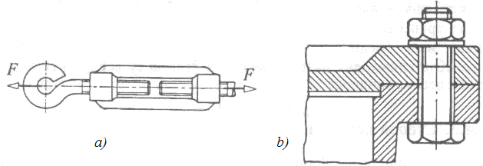

Slika 2.23. Nepritegnuta: (a) prethodno pritegnuta vijčana veza (b)